勘误表 2017/3/2

线性代数 作者：杨刚，吴惠彬
（ISBN 978-7-04-021931-9）
序号 | 页码 | 行数 | 误 | 正
1 | 38 | 4 | 矩阵中，1行6列元素“2” | -2
2 | 38 | 4 | 矩阵中，4行5列元素“1” | 0
3 | 39 | 14 | 零k | 零数k
4 | 41 | 8 | A | 
5 | 43 | 14 | 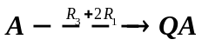 | 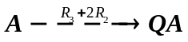
6 | 46 | 20 | 满矩阵 | 满秩矩阵
7 | 47 | 倒数2 | 性质1.3.3(1) | 性质1.3.2(1)
8 | 76 | 倒数1 | 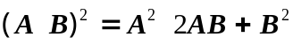 | 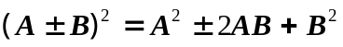
9 | 85 | 倒数1 | 定理1.2.3 | 定理1.1.3的推论
10 | 96 | 1 | 定理1.5.2 | 定理1.5.1
11 | 101 | 倒数6 | 例1.1.20 | 例1.2.16
12 | 111 | 倒数3 | -3 | 3
13 | 120 | 倒数13 | 设 | 若
14 | 120 | 倒数9 | 一个向量 | 同一个向量
15 | 123 | 倒数1 | 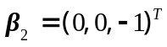 | 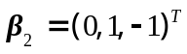
16 | 135 | 18 | 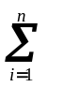 | 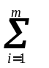
17 | 139 | 6 | 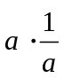 | 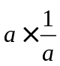
18 | 143 | 2 | 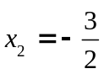 | 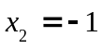
19 | 143 | 3 | 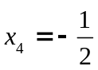 | 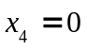
20 | 143 | 3 | 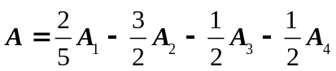 | 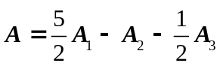
21 | 144 | 7 | 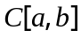 | 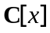
22 | 167 | 9 | 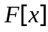 | 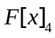
23 | 167 | 10 | 已知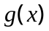 在后一组基下 | 已知在后一组基下
24 | 195 | 8 | -27 | 27
25 | 195 | 倒数3 | -1 | 1
26 | 247 | 倒数2 | 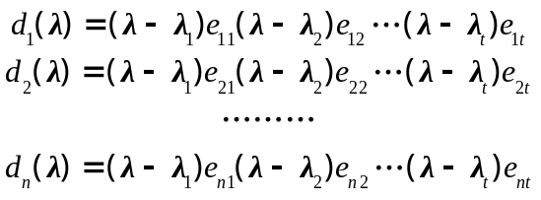 | 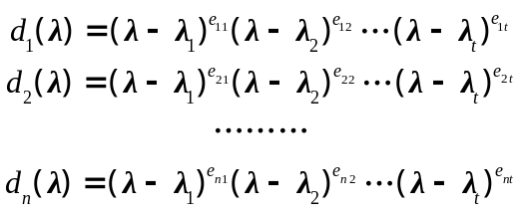
27 | 292 | 16 | 至少有一个等于零 | 至少有一个顺序主子式等于零

